МИНЕРАЛЬНАЯ ВАТА
ДЛЯ СКАТНОЙ КРОВЛИ, ПЕРЕГОРОДОК, ЧЕРДАЧНЫХ ПЕРЕКРЫТИЙ
ROCKWOOL
ОПТОВАЯ ПРОДАЖА СТРОЙМАТЕРИАЛОВ
Прайс действителен с 01.04.2022

 | Наименование | Плотность | Размер  Длина х ширина | Толщина плиты | Размер упаковки | Цена м3  Самовывоз с завода г. Железнодорожный
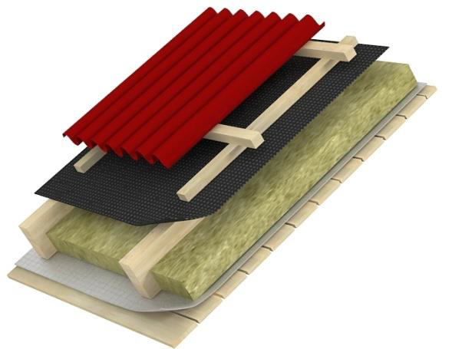 | Rockwool Лайт Баттс | 37 | 1200х600 | 50 | 0,300 | 4 050
 |  |  |  | 100 | 0,300
 | Rockwool Лайт Баттс Скандик | 30 | 800х600 | 50 | 0,288 | 3 450
 |  |  |  | 100 | 0,288
 | Rockwool Каркас Баттс | 37 | 1000х600 | 50 | 0,360 | 4 350
 | Rockwool Лайт Баттс Экстра | 33 | 1000х600 | 50 | 0,240 | 4 450
 |  |  |  | 100 | 0,240
 | Rockwool Акустик Баттс | 45 | 1000х600 | 50 | 0,300 | 4 620
 |  |  |  | 75 | 0,360
 |  |  |  | 100 | 0,300
 | Rockwool Акустик Баттс Ультратонкий | 60 | 1000Х600 | 50 | 0,194 | 7 350
 | Rockwool Акустик Баттс ПРО | 60 | 1000х600 | 50 | 0,240 | 6 800
 |  |  |  | 75 | 0,270
 |  |  |  | 100 | 0,240

оптово-розничная продажа строительных материалов
склад г. РЕУТОВ, УЛ. ФАБРИЧНАЯ, 6

тел: +7 (495) 103-40-68
www.luftmarket.ru
ak@luftmarket.ru

